Descriptif du cahier des charges SlimWall 35

- Système

Le système de murs-rideaux présente une largeur visible de 35 mm. La structure porteuse est toujours située à l’intérieur du mur-rideau et se compose de caissons verticaux et horizontaux autoportants avec une profondeur de profilé en fonction de la portée. Les montants et les traverses ont une profondeur de 89 mm à 194 mm et sont choisis en fonction de la portée. Le vitrage et/ou les panneaux de remplissage sont fixés à l’aide de clames et de vis en aluminium (tous les 300 mm). L’ensemble est complété par des pièces de fixation en aluminium qui se clipsent sur les clames (différents modèles et profondeurs disponibles).
Les traverses sont fixées aux montants en se chevauchant au moyen de 2 vis dans une ouverture ovale afin que la dilatation de la traverse soit toujours possible. Les vis de fixation sont placées sous le joint. Une manchette est placée entre la traverse et le montant pour garantir l’étanchéité. Sur la face visible, une manchette est également placée entre les profilés tubulaires pour assurer la dilatation. Les supports du vitrage sont glissés dans les profilés de traverse et fixés à l’aide de 2 blocs de positionnement. Après la pose du vitrage, un joint d’isolation auto-adhésif est placé et collé sur les bords du vitrage. Ce joint contribue à la valeur d’isolation et à l’étanchéité du système. Le poids maximal du vitrage est de 450 kg.
Pour la variante RC 2, la clame est vissée tous les 150 mm.

Les performances du système doivent être démontrées par divers certificats et rapports d’essai, dont un aperçu est donné ci-dessous :

- Un certificat ISO 9001 du fournisseur de système (qualité de la conception à la livraison).
- Les résultats des calculs thermiques effectués sur le système (conformément à la norme EN 10077-2 et lorsque les calculs font l’objet d’une certification BCCA) sont compris entre les valeurs suivantes :
  - 0,96 < Uf ≤ 1,2 W/m² K en fonction de l’épaisseur de verre choisie
  - Uf=0,71 W/m²K pour la solution de maison passive (épaisseur de verre>50 mm)
- Un agrément européen ETA permanent pour le collage structurel des ouvrants de la fenêtre à soufflet avec le numéro A/G 020123.
- Tests d’étanchéité au vent, à l’eau et à l’air conformément aux normes européennes applicables.
- Rapports de test ITT conformes à la norme produit NBN EN 13830 applicable dans le cadre du marquage CE obligatoire.
- Une garantie système de 10 ans couverte par une assurance sur :

  - l’aluminium (alliage et ses propriétés mécaniques),
  - la peinture (accrochage, effritement, décoloration),
  - l’isolation,
  - la fonctionnalité des accessoires (5 ans sur les pièces d’usure).

- Un certificat Qualicoat pour les profilés peints. Lors du prétraitement des profilés, 2 g/m² sont teintés par défaut. Les profilés en aluminium standard peuvent ainsi être mis en œuvre dans des environnements agressifs. Pour les zones côtières et dans les piscines, on utilise un prétraitement seaside PA consistant en l’application d’une couche de pré-anodisation avant la peinture.
- Un certificat Qualanod pour les profilés anodisés
- Les propriétés mécaniques de l’aluminium utilisé sont conformes à la norme EN 755, partie 2, AW 6060 avec post-traitement T66. La composition est conforme à la norme EN 573, parties 3 et 4. Les tolérances des profilés sont conformes aux normes EN 12020, partie 2 et DIN 17615.
- Le système dispose d’un EPD.
- L’empreinte carbone de l’aluminium est réduite grâce à l’utilisation de 75 % d’aluminium low carbon.
L’empreinte carbone des billettes d’aluminium utilisées peut être calculée sur la base d’un projet.
Des copies de ces certificats et rapports de tests doivent pouvoir être présentées immédiatement
à la demande de l’architecte.
Le constructeur doit respecter la norme produit EN 13830 en vigueur. Les documents de marquage CE (CE-LABEL, déclaration de substances réglementées et déclaration de conformité) doivent pouvoir être présentés, de même qu’un certificat de processus attestant que la production est conforme à la norme EN 13830.

- Design

Les profilés de la structure portante ont une largeur visible de 35 mm et un rayon de courbure de 0,5 mm.
Les pièces de fixation extérieures sont de type rectangulaire et ont une profondeur de :
17 mm, 19 mm, 22,5 mm, 30,5 mm ou 69 mm.
Une variante en forme de H d’une profondeur de 34 mm est également disponible.

.

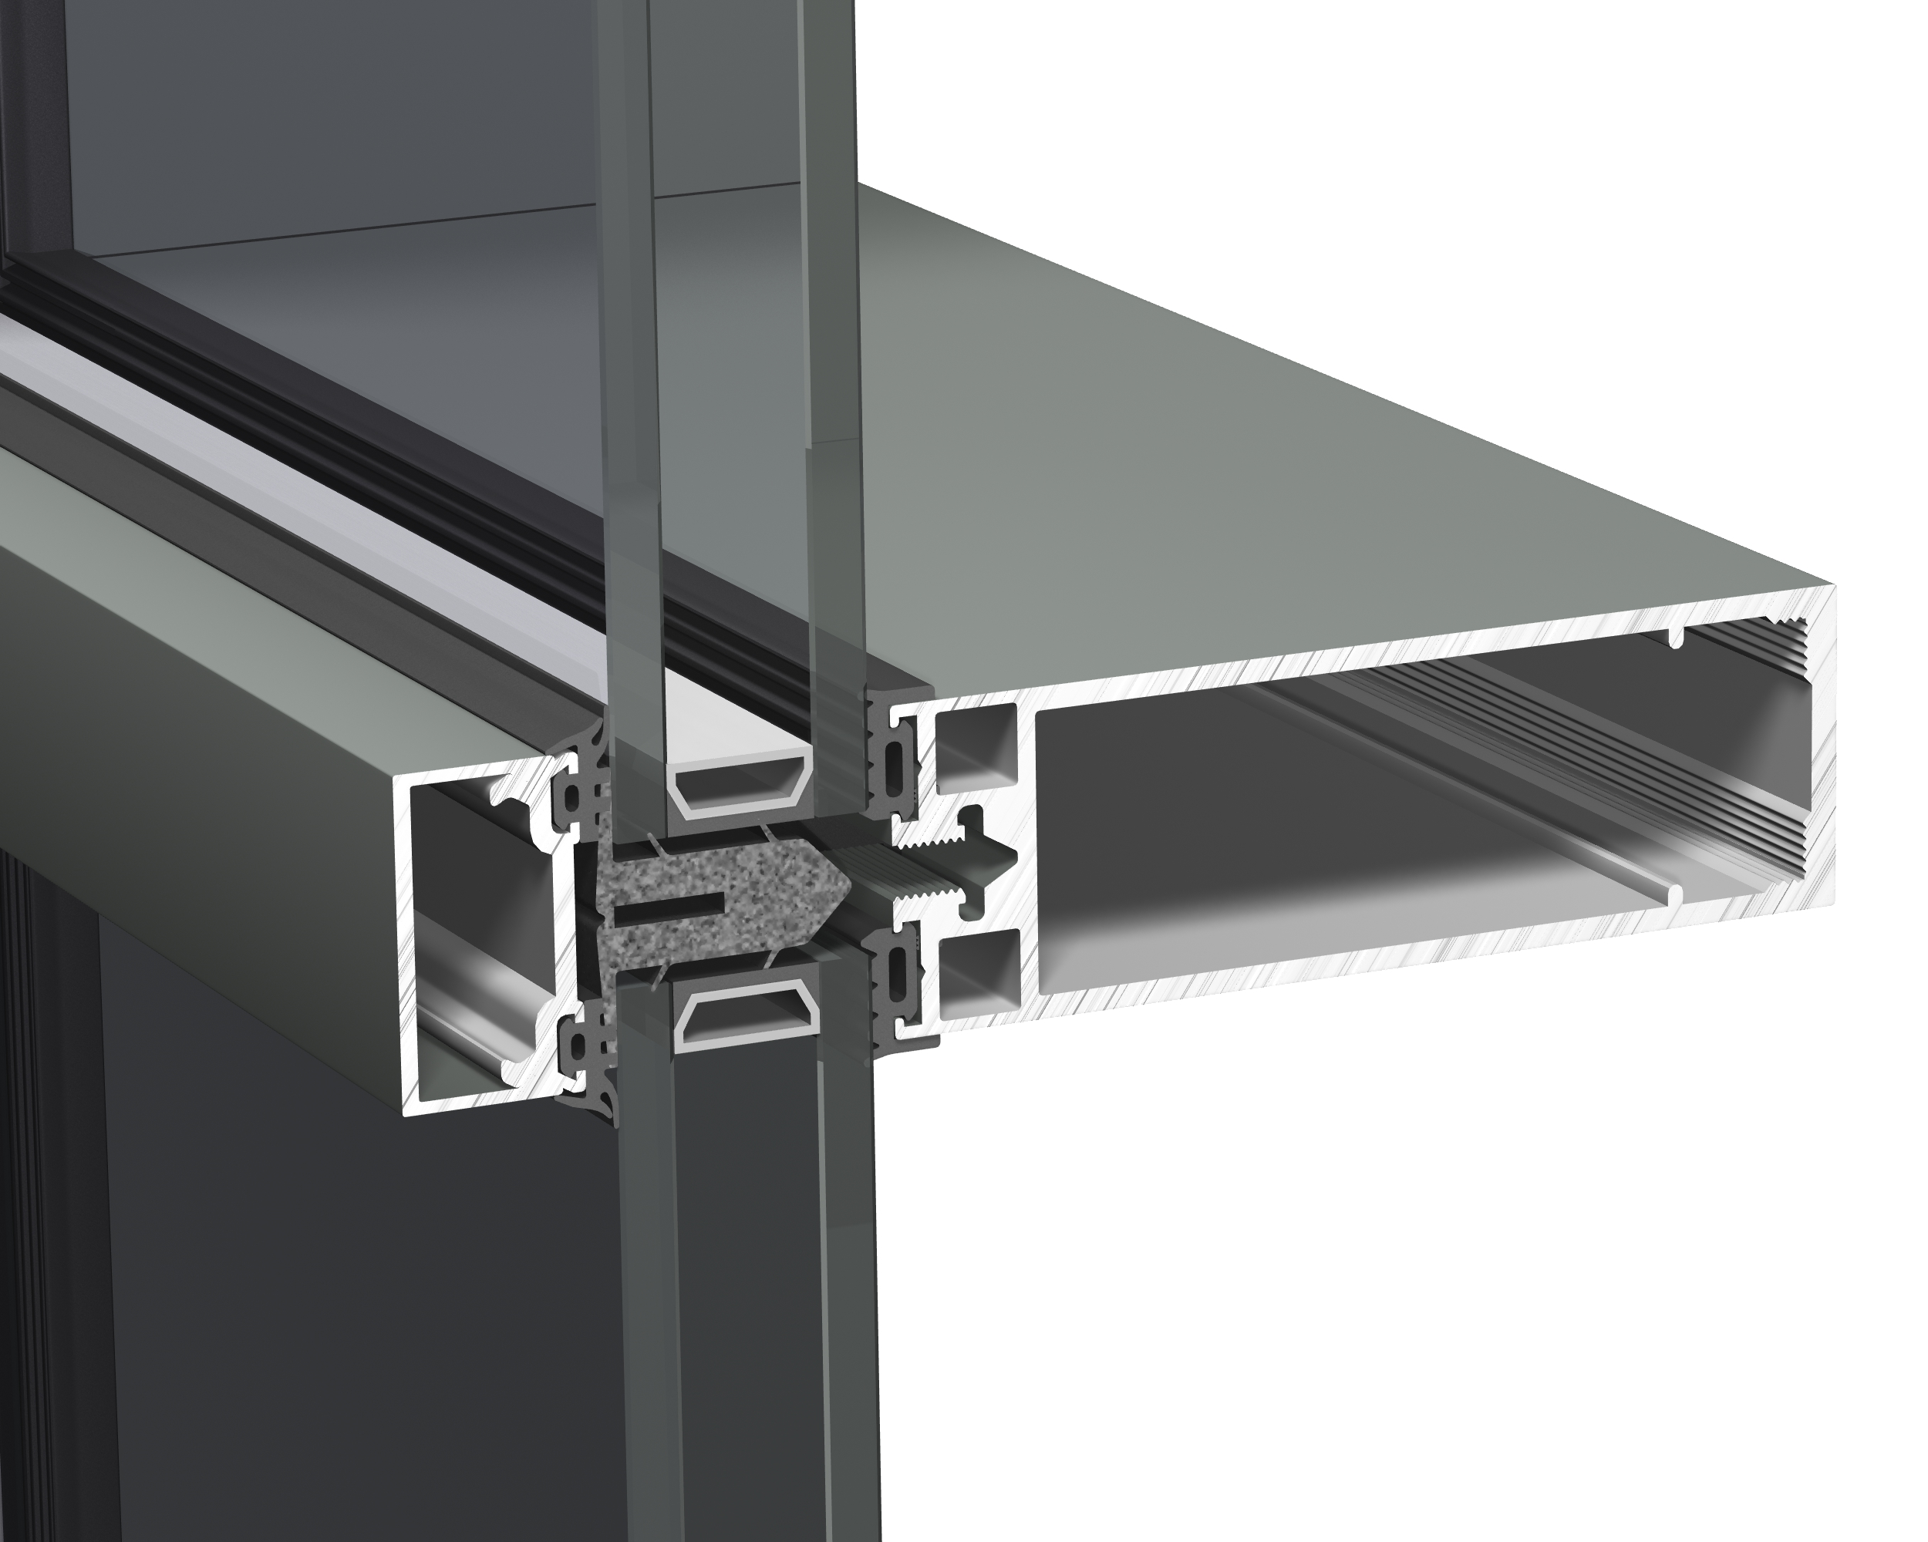 | 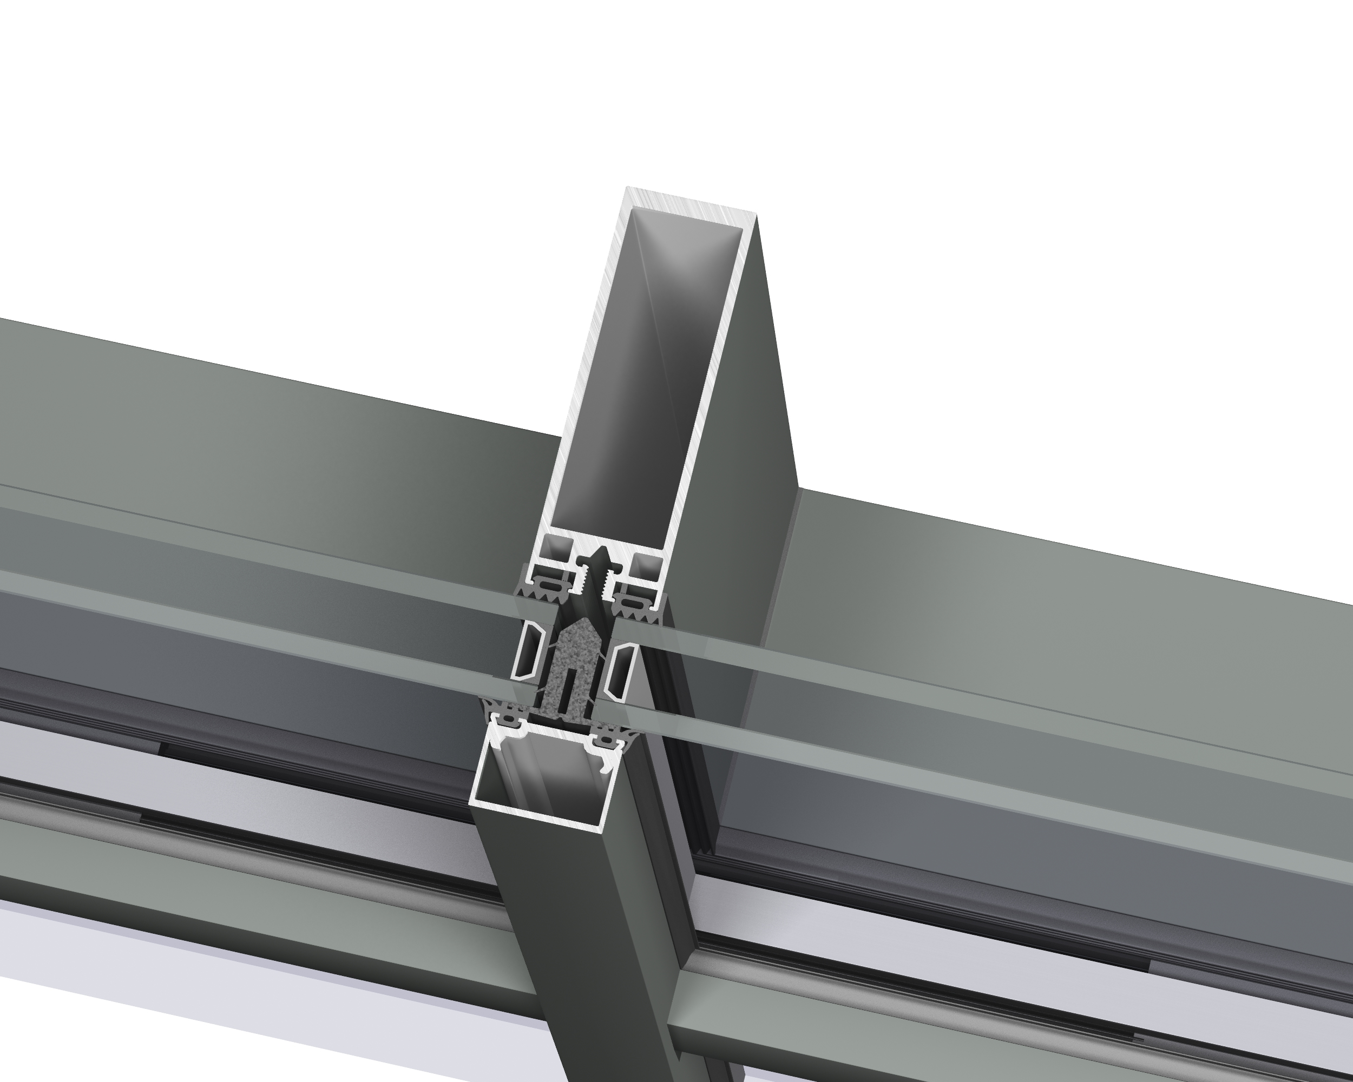 | 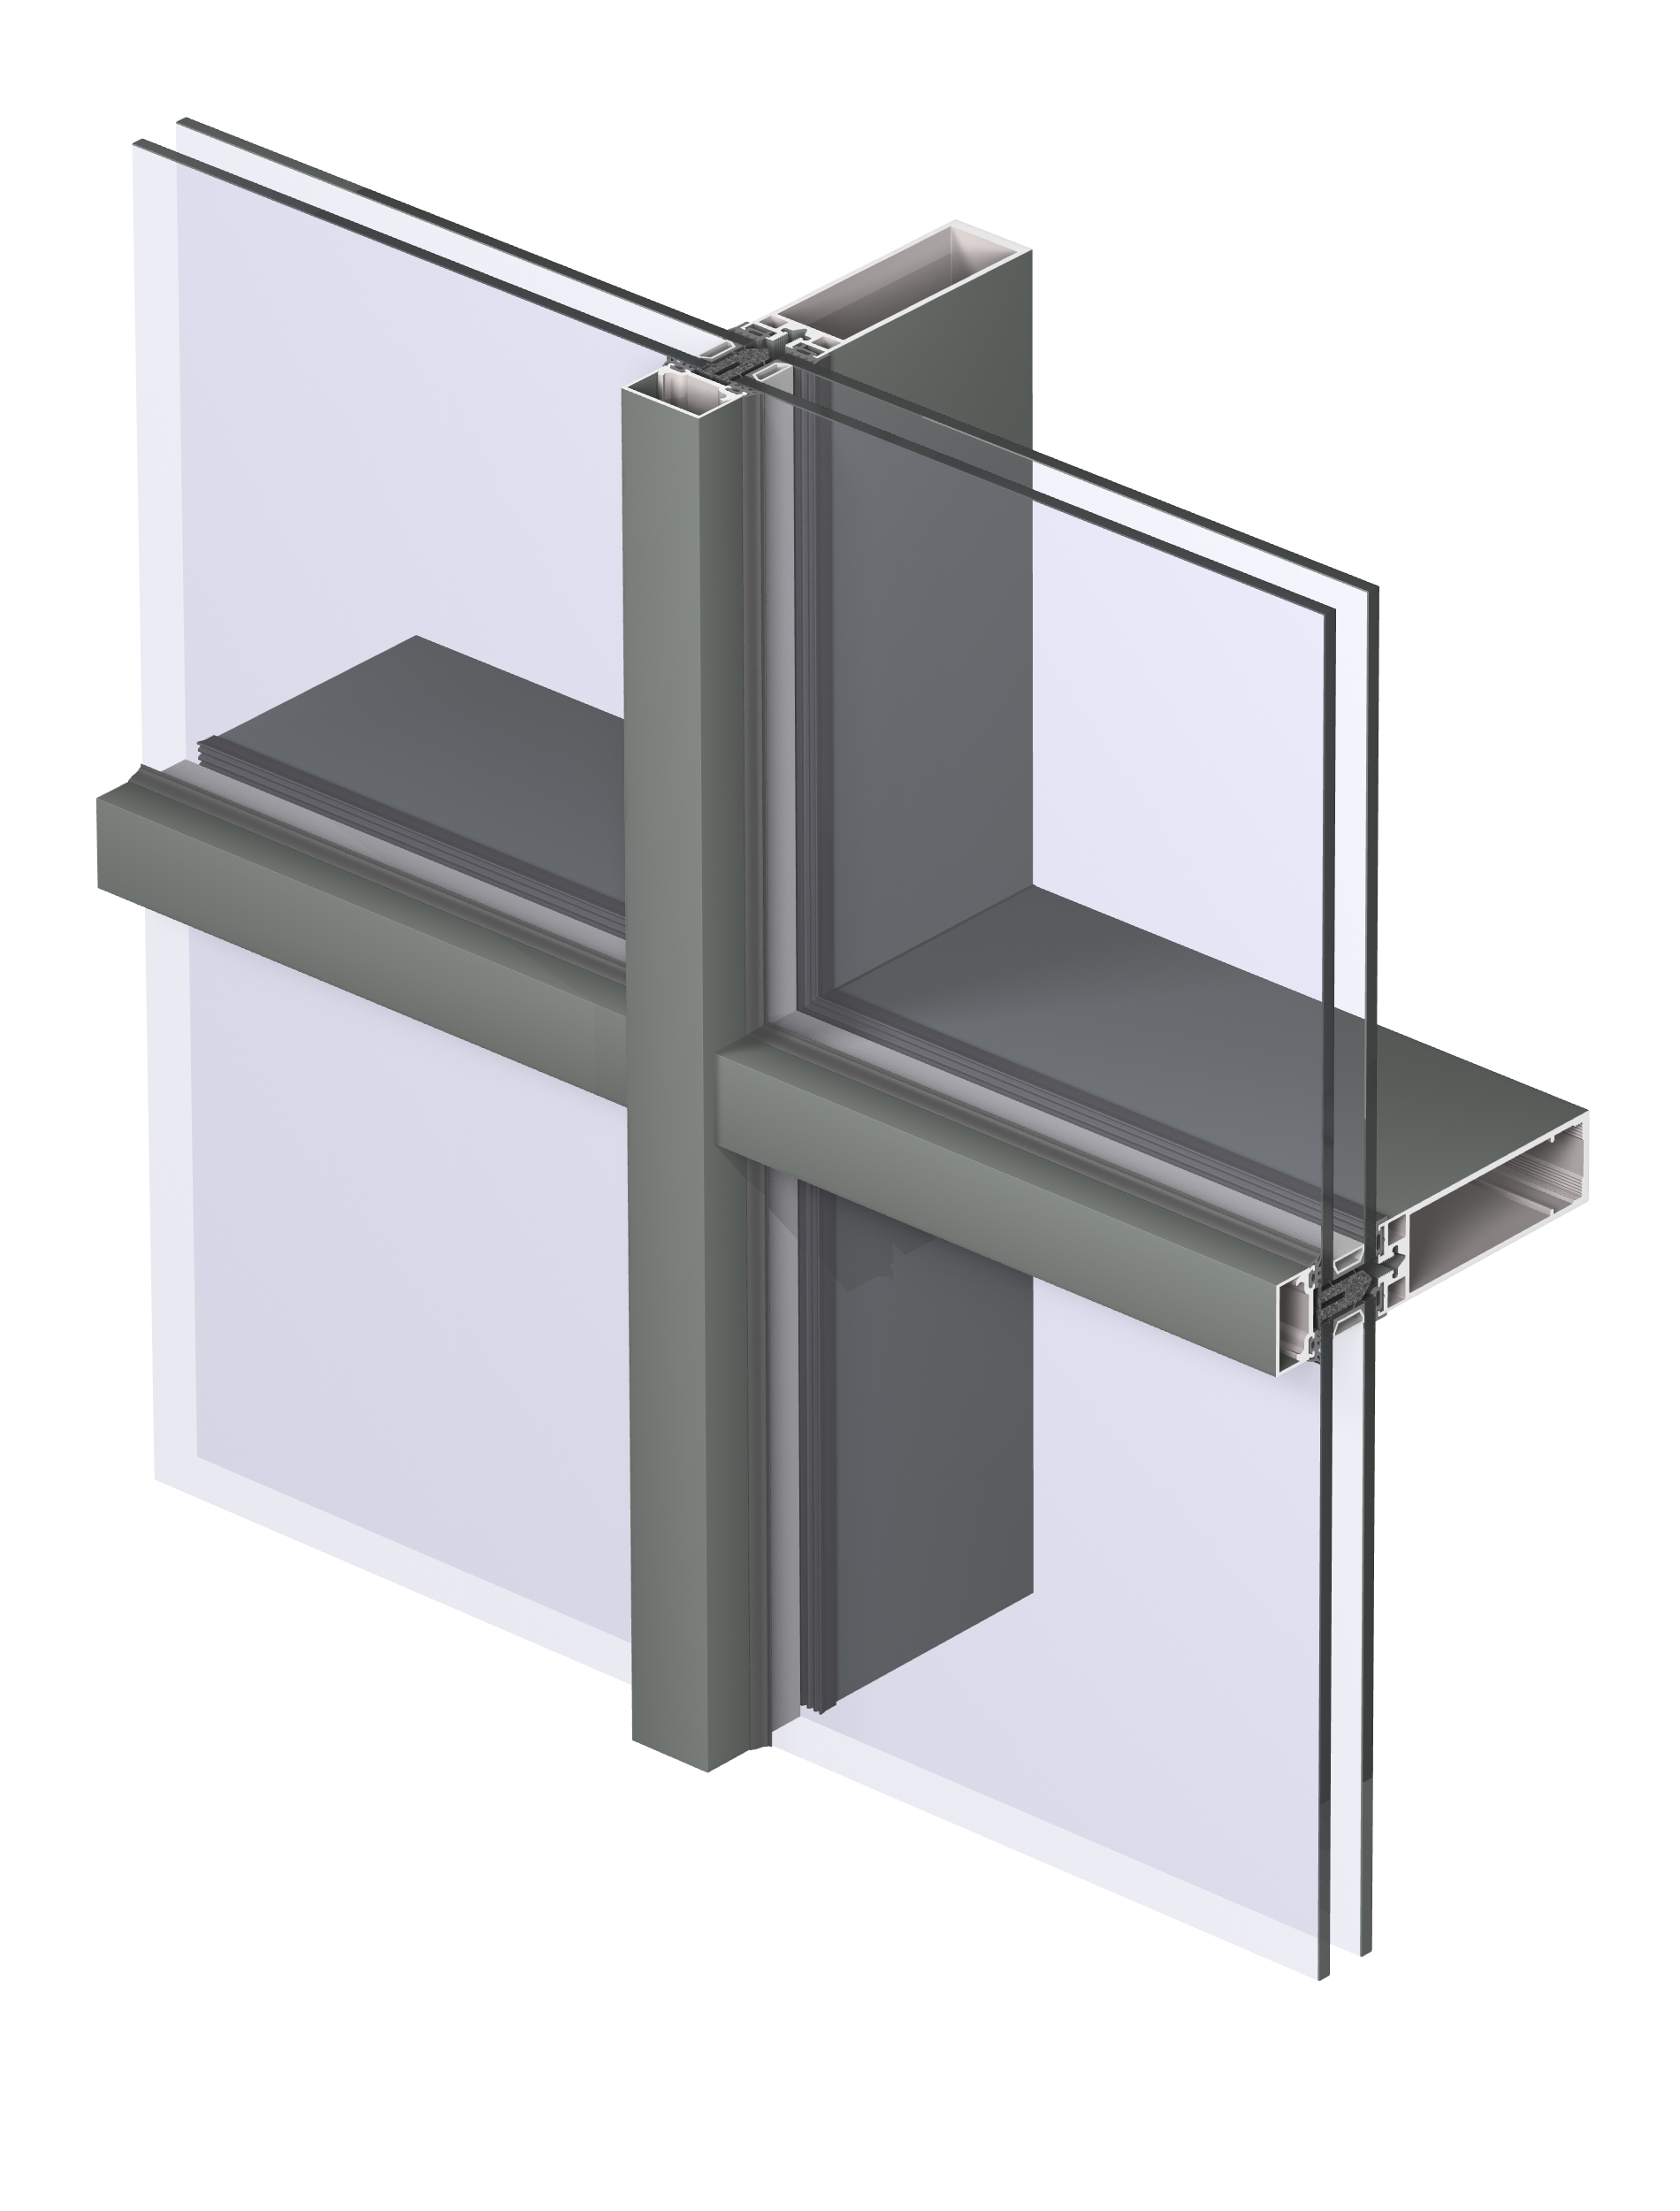

Performances

Performances AEV | Classe
Étanchéité à l’air EN 13830 : | +1 200 – 1 050 Pa
Imperméabilité EN 13830 : | RE 1 200 Pa
Résistance au vent EN 13830 : | 2 000 Pa

- Profilés d’assemblage

Lors de l’assemblage, les meneaux et traverses se chevauchent. Cette méthode permet aux traverses horizontales de drainer dans les meneaux verticaux sans interrompre la chambre de drainage verticale.
Un joint d’assemblage en EPDM est appliqué dans le canal d’étanchéité des meneaux verticaux afin de sceller le chevauchement entre les deux profilés. Les traverses horizontales sont ensuite fixées aux meneaux à l’aide de vis en acier inoxydable dont le serrage assure une bonne étanchéité. Les vis sont ensuite recouvertes par les pièces d’angle du joint de vitrage intérieur. Une jonction-T à ressort est placée à l’intérieur des profilés de traverse horizontaux et ressort dans une ouverture fraisée sur le montant lors du montage de la traverse. De cette manière, la traverse est soutenue aussi bien du côté du vitrage qu’à l’intérieur.

4.Joints d’étanchéité

Les joints de vitrage ainsi que les manchettes de raccordement sont en EPDM, conformément à la NIT 110.
Joints de vitrage intérieurs
Les joints de vitrage intérieurs ont une épaisseur de 3,5 mm. Les joints sont en forme de L et élargissent le montant de 1,5 m. Le joint est placé à la fois sur le montant et sur la traverse. Les joints sur le montant et la traverse sont reliés entre eux par une pièce d’angle de 50 mm. La pièce d’angle et le joint sont reliés entre eux par de la colle vulcanisante.
Joints de vitrage extérieurs
Les petites différences d’épaisseur entre les remplissages (verre ou panneaux) peuvent éventuellement être compensées au moyen de différents caoutchoucs ayant le même aspect. Les différences d’épaisseur plus importantes doivent être compensées par des profilés de compensation placés sur les montants et les traverses.

5.Drainage

Les profilés de traverse horizontaux s’égouttent dans les profilés verticaux. Une décompression doit être prévue au sommet de la structure afin que l’eau contenue dans les montants soit bien drainée. Une goulotte est toujours placée au-dessus des raccords. Une dalle continue en EPDM est toujours placée au bas du mur-rideau.

6.Dilatation

Les joints de dilatation verticaux sont réalisés à l’aide d’un profilé de dilatation en aluminium adapté aux dimensions intérieures de la chambre intérieure des différents meneaux. Ils sont insérés dans la chambre intérieure de deux meneaux placés l’un en dessous de l’autre. Le profilé de dilatation est vissé dans le meneau supérieur avec la pièce de raccordement en PVC. Cette pièce de raccordement est ensuite colmatée.
Le joint entre les meneaux est également colmaté avec du silicone pour assurer l’étanchéité entre le meneau et la pièce de raccordement en PVC.

7.Remplissages fixes

Le vitrage et/ou les panneaux de remplissage sont montés à l’extérieur sur des supports cale de vitrage en aluminium extrudé, qui sont glissés dans les traverses (2 unités par remplissage).
Le vitrage et/ou les panneaux de remplissage doivent être ventilés.
Pour les grandes différences d’épaisseur, on utilise des profilés de remplissage en aluminium qui sont insérés dans les canaux d’étanchéité des meneaux et dans lesquels les caoutchoucs intérieurs se clipsent.
Les remplissages doivent respecter les tolérances autorisées conformément aux prescriptions du système.

8.Parties ouvrantes

Fenêtres, portes et éléments coulissants
Les fenêtres, les portes et les éléments coulissants sont placés de la même manière que les panneaux de remplissage.
Le principe de la rupture thermique est maintenu dans toute la structure.
Les fenêtres et portes des gammes suivantes peuvent être installées :
- MasterLine 8
- MasterLine 10
- SlimLine 38
- ConceptSystem 77

Ces gammes comprennent un dormant spécial qui peut être facilement inséré dans les profilés du mur-rideau SlimWall 35. Cette application permet de s’assurer que le vitrage des sections ouvrantes se trouve dans le même plan que celui des sections de verre fixes.

Les systèmes coulissants suivants peuvent également être intégrés :
- MasterPatio
- ConceptPatio 130 (-LS)
- ConceptPatio 155 (-LS)

Châssis avec vitrage collé structurel, invisible à l’extérieur du mur-rideau :
Les parties ouvrantes sont composées de 3 profilés en aluminium.
Le premier constitue le dormant, le second le squelette de l’ouvrant. Ils peuvent être peints ou anodisés dans la teinte de la structure portante. Le troisième sert de support au collage structurel du vitrage et est obligatoirement anodisé en noir.
Le profilé de collage est inséré dans une rainure de l’ouvrant.
Les angles sont pressés pneumatiquement et reliés aux profilés en aluminium coupés à l’onglet. Chaque coin du cadre fixe accueille une équerre à sertir et une cale de feuillure spéciale en aluminium.

L’ouverture est de type :
- fenêtre ouvrant à l’italienne en saillie vers l’extérieur. Les caissons sont équipés de 2 compas adaptés aux dimensions et au poids des caissons.
- fenêtre ouvrant en parallèle en saillie vers l’extérieur. Les caissons sont équipés d’au minimum 3 compas, dont un en haut ou en bas. Des compas supplémentaires sont prévus en fonction des dimensions de l’ouvrant, conformément aux directives du fabricant.
Le vitrage est collé aux caissons par le fabricant de verre. Le collage est effectué conformément aux directives du fournisseur de colle.
Le poids du verre est absorbé par 2 supports cale de vitrage en aluminium anodisé noir.
De l’extérieur, l’aspect de la partie ouvrante et de la partie fixe est pratiquement identique. La différence est un joint en caoutchouc avec deux rabats séparant la vitre du dormant.

9.Pose et ancrages

Les meneaux verticaux sont fixés aux éléments structurels du gros œuvre au moyen de pièces d’ancrage adaptées en aluminium ou en acier galvanisé.
L’ancrage des éléments en aluminium au bâtiment doit être réalisé de manière à absorber les mouvements du bâtiment sans transférer les charges aux structures en aluminium.
En outre, les ancrages sont conçus pour permettre une dilatation libre du mur-rideau. Des ancrages vent et des ancrages poids doivent donc être prévus.
La stabilité des fixations par rapport à leurs charges doit toujours être vérifiée.
Il convient de concevoir les fixations en fonction des tolérances applicables à la construction du gros œuvre.
Une membrane d’étanchéité en EPDM, placée entre le gros œuvre et le niveau de drainage du mur-rideau doit assurer l’étanchéité à l’eau et au vent. Une attention particulière doit être accordée à la mise en place correcte de ces membranes dans les coins afin que l’ensemble reste étanche.
À la base de la structure en aluminium, la membrane d’étanchéité doit drainer toute eau d’infiltration pénétrant dans les meneaux verticaux. Un fraisage derrière le canal de drainage du meneau garantit que la membrane est serrée derrière le canal de drainage et draine ainsi l’eau d’infiltration.

Des profilés d’écartement adaptés, constitués d’un matériau inerte à conductivité thermique limitée et d’une épaisseur similaire à celle du matériau de remplissage du mur-rideau, assurent le positionnement correct des serreurs et des capuchons autour de la structure en aluminium.

À l’extérieur de la structure du mur-rideau, les raccordements au bâtiment dépendent de la nature du bâtiment et des matériaux utilisés.
En cas d’utilisation d’un profilé en aluminium (profilé standard ou plaque plissée), une bande de jointoiement et un mastic élastique doivent toujours être appliqués sur le joint.

